默认纯白 255，255，255

自定义显示设置：

显示设置

按键设置

文本设置

文本颜色

文本字体

A1,b1,c1,d1

背景-按钮-文字-文本框

经典灰鸭【（214，214，214）（204，204，204）（0，0，0）（255，255，255）】

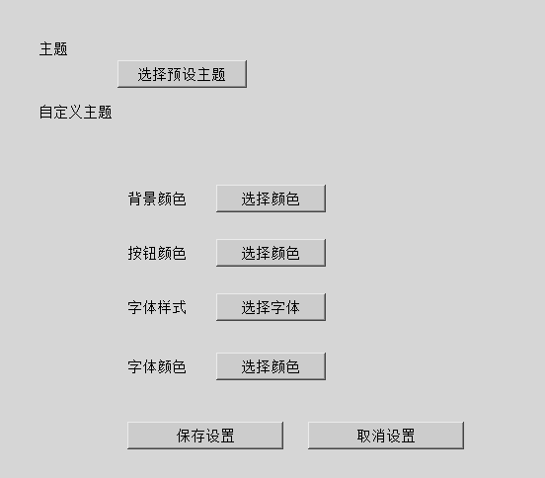

林间绿意【（160，191，124）（101，147，74）（64，116，52）（211，247，129）】

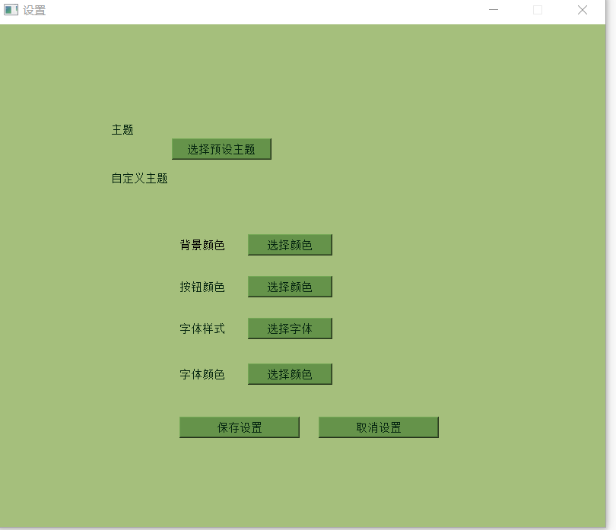

夜幕主题【（0，0，33）（59，67，108）（152，171，255）（0，0，0）】

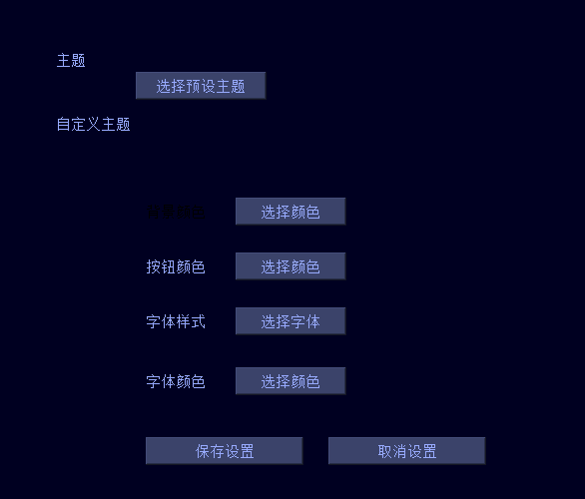

少女迷梦【（250，230，249），（250，220，255），（0，0，0），（255，240，250）】

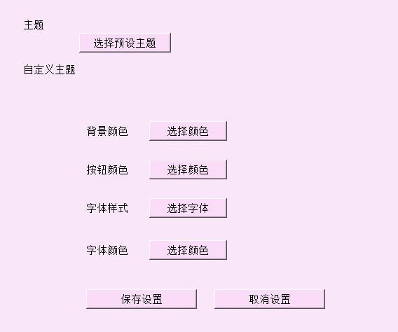

圣诞快乐【（0，85，0）（85，0，0）（255，255，0）（255，255，255）】

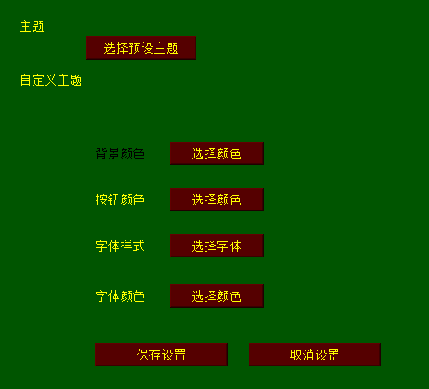

大漠橘子【（250，249，222）（255，170，0）（109，0，0）（255，253，243）】

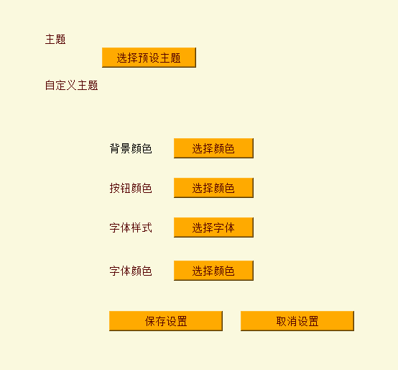

薄荷蓝【（173，224，232）（156，234，234）（255，255，255）（0，0，0）】

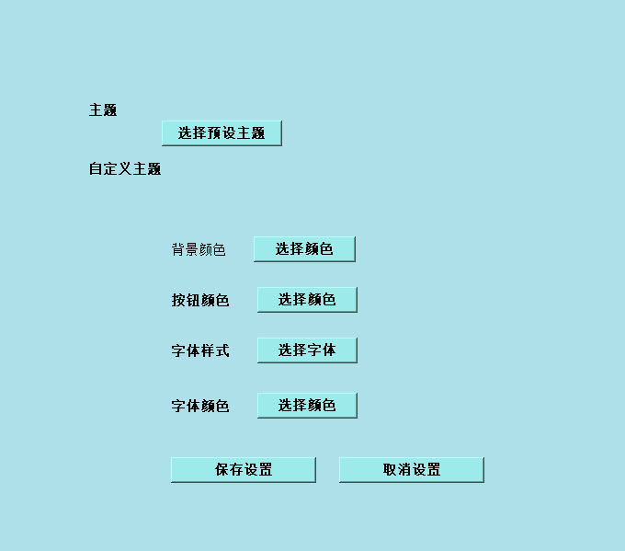

彩蛋-🌴椰汁【（255，255，255）（14，56，244）（255，0，0）（220，249，0）】

